 | ΣΥΛΛΟΓΟΣ  ΥΠΑΛΛΗΛΩΝ  ΠΕΡΙΦΕΡΕΙΑΣ  ΑΤΤΙΚΗΣ | Λ. Συγγρού 80-88, ΤΚ:11741 Αθήνα  e-mail: syllogos.patt@gmail.com  https:// syllogospatt.wordpress.com  τηλ. προέδρου: 6932442294  τηλ. γραμματέα: 6972820724

Αθήνα 11- 5 -2020
Αρ. Πρωτ.: 113

Η «ανάθεση» της αντισηψίας συνεχίζεται… με όρους «ιδιαίτερους»…

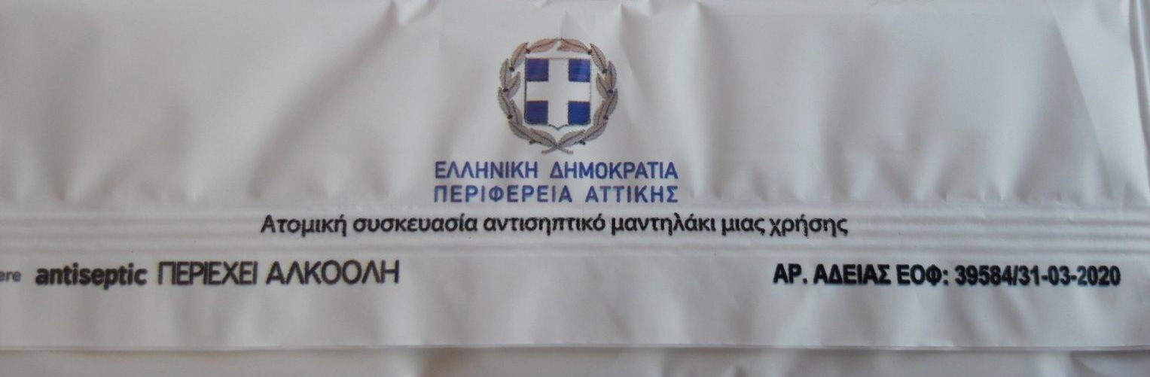

Αξιοποιώντας υπαρκτές ανάγκες προμήθειας υλικών και μέσων προστασίας για την πανδημία του κορονοϊού και τις ΠΝΠ συνεχίζονται από την Περιφερειακή Αρχή Αττικής της Ν.Δ. οι κάθε είδους συμβάσεις - αναθέσεις με όρους «ιδιαίτερους»…
Αυτή τη φορά θεώρησαν αναγκαίο να προχωρήσουν σε προμήθεια αντισηπτικών χαρτομάντιλων, συσκευασμένων ανά τεμάχιο μονάδας!!!, κι όχι σε συσκευασίες δεκάδων χαρτομάντιλων, όπως είναι και οι συνήθεις συσκευασίες στην αγορά.
Αυτόν τον όρο, που συνηθίζεται σε διαφημιστικές επιλογές και μάλιστα γραμμένο με δυσδιάκριτο τρόπο έβαλαν στις σχετικές εισηγήσεις και αποφάσεις της Οικονομικής Επιτροπής και ζήτησαν οικονομική προσφορά από συγκεκριμένη εταιρεία, που ούτε έχει κάποια σχέση με τα αντισηπτικά χαρτομάντιλα!!!
Θέλουν να πληρωθεί το ένα μαντηλάκι με 1,325 ευρώ!!!, τιμή δεκαπλάσια και πλέον απ’ όσο πωλούνται οι συσκευασίες των 15 τεμαχίων κλπ.
Θέλουν να πληρωθούν 24.000 μαντηλάκια (κομμάτια, όχι πολυσυσκευασίες) με 31.800 ευρώ!!! (σύμβαση 35/2020).
Και μην προσπαθήσει κανείς να δικαιολογήσει την ανεβασμένη τιμή με το κόστος αναγραφής του λογότυπου της Περιφέρειας Αττικής, γιατί εκτός των άλλων ούτε χρειάζεται, ούτε προσθέτει κάτι στην αντισηψία, ούτε προβλεπόταν αυτό στις σχετικές εισηγήσεις.
Επιβεβαιώνεται για άλλη μια φορά ότι «λεφτά υπάρχουν», το ζήτημα και πάλι είναι σε ποιον επιλέγουν να τα δίνουν.
Ακολουθούν την πεπατημένη όλων των μέχρι τώρα κυβερνήσεων και Περιφερειακών Αρχών, που στηρίζουν τους επιχειρηματικούς ομίλους και μάλιστα βάζουν σε προτεραιότητα αυτούς που τους στηρίζουν…
Είναι τυχαίο άραγε ότι η κύρια δραστηριότητα της συγκεκριμένης εταιρείας σύμφωνα με το site του Επαγγελματικού Επιμελητηρίου Αθηνών είναι η «έκδοση έντυπων εφημερίδων»;
Απέναντι στις διαδικασίες αυτές, που προχωρούν χέρι-χέρι με την κλιμάκωση της επίθεσης που θέλει κράτος και εργοδοσία να φορτώσουν και πάλι την κρίση στις πλάτες του λαού, βγάζουμε συμπεράσματα, βάζουμε εμπόδια στις αντιλαϊκές επιλογές τους, δυναμώνουμε τον αγώνα μας.

ΓΙΑ ΤΟ Δ.Σ.
Η ΠΡΟΕΔΡΟΣ  ΠΑΝΟΥΤΣΑΚΟΥ ΒΕΤΑ | Ο ΓΡΑΜΜΑΤΕΑΣ  ΚΑΖΑΚΟΣ ΒΑΓΓΕΛΗΣ

